**芜湖学院图书馆服务台采购及安装项目报价单**

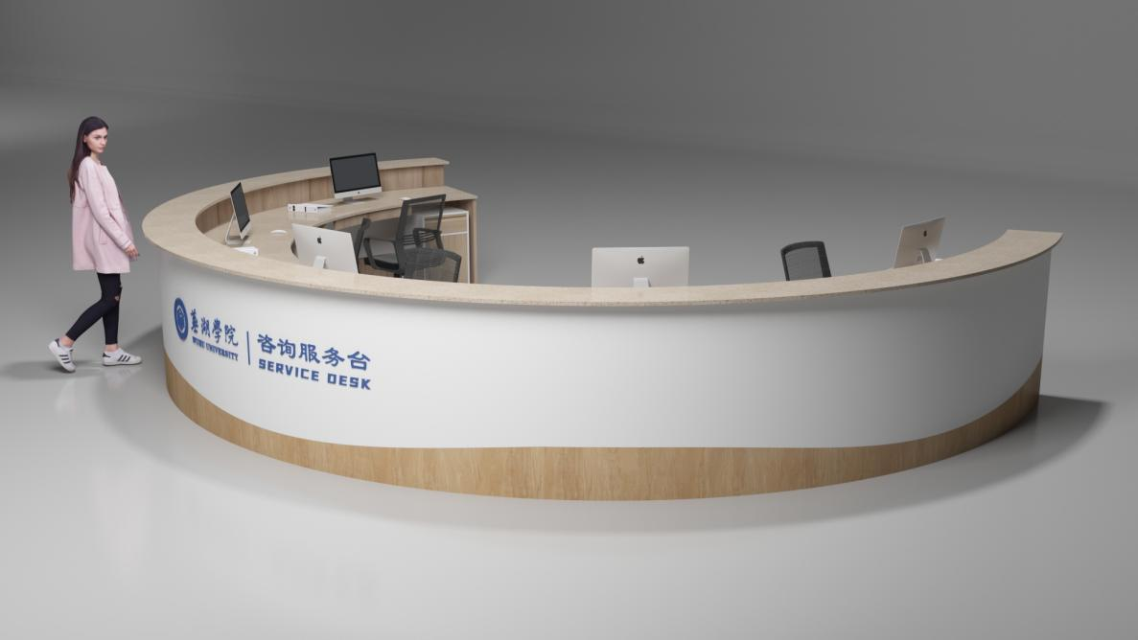

**注：本图片为项目参考示意图，中标单位合同签订前须在此基础上提交项目深化设计图。**

**参数要求**

|  |  |  |  |  |  |  |
| --- | --- | --- | --- | --- | --- | --- |
| **序号** | **项目名称** | **项目特征** | **单位** | **工程量** | **综合单价** | **综合合价** |
| 1 | 石英石台面 | 石材厚度2cm,弧形,30cm宽，详见参考图 | M | 10.75 |  |  |
| 2 | 石英石台面 | 石材厚度1.8cm,弧形,70cm宽，详见参考图 | M | 9.75 |  |  |
| 3 | 柜体框架 | 整体玻璃钢材质，详见参考图 | M | 10.75 |  |  |
| 4 | 柜体烤漆 | 柜体白色饰面部分部位为烤漆工艺，详见参考图（本项工艺含后期深化效果图中的贴字和造型饰面） | M² | 11.83 |  |  |
| 5 | 文件柜 | 文件柜尺寸为40cm*60cm*70cm底部配360°万向滑轮含所有五金，详见参考图 | 个 | 5 |  |  |
| 合计（含人工、运输、安装等一切费用） | | | | | |  |

**注：以上价格含税（普通发票）及安装运输等费用。**

联系人（签章）：

联系方式：